**Projektowanie Algorytmów i Metody Sztucznej Inteligencji**

Projekt III

Paweł Prucnal 248937

29.05.2020r.

Piątek 1315 mgr inż. Marta Emirsajłow

# Wprowadzenie

Celem projektu było zapoznanie się z podstawowymi technikami projektowania sztucznej inteligencji. Należało skonstruować prostą grę z zastosowaniem przeciwnika w formie sztucznej inteligencji. Postawiono na popularną grę kółko i krzyżyk, w której to na kwadratowej planszy dwaj gracze na zmianę stawiają swój symbol- kółko lub krzyżyk- celem ustawienia ustalonej ich liczby w rzędzie, kolumnie lub po przekątnej, co oznacza wygraną. Najczęściej plansza składa się z dziewięciu pól w układzie 3x3. Istnieją jednak odmiany tej gry z większą ilością pól.

# Zastosowane techniki SI

Do utworzenia gry skorzystano z techniki minimax. Polega ona na przeanalizowaniu wszystkich możliwych sytuacji na planszy, do których może dojść od jej stanu obecnego. Każdej sytuacji przypisane zostają wartości:

* +10, gdy zwycięża SI (maximizer)
* -10, gdy zwycięża gracz (minimizer)
* 0, gdy gra kończy się remisem

Sztuczna inteligencja jest w tym przypadku maximizerem, czyli wybiera najbardziej korzystną dla siebie opcję, czyli taką, której wartość jest najwyższa. Przy przewidywaniu sytuacji zakłada jednak, iż gracz, który jest minimizerem, wybierze opcję najbardziej niekorzystną dla SI z możliwych. Jeśli gracz zagra nieoptymalnie, tj. niezgodnie z przewidywaniami SI, to tym lepiej dla SI. Gdy wybierany jest ruch dla SI, funkcja odpowiedzialna za algorytm minimax wywoływana jest rekursywnie, zwracając w stanie końcowym wartość obranej ścieżki. Gdy wartość ta jest wyższa, niż wartość najlepszego z poprzednio przeanalizowanych ruchów, wybierany jest ten ruch. W grze przewidziano możliwość zmiany rozmiaru planszy, jednakże z racji tego, iż o wartości ścieżki w kółku i krzyżyku można definitywnie zdecydować dopiero po przeanalizowaniu jej do końca, zwiększenie rozmiaru planszy już do 4x4 powoduje natłok obliczeń, które komputer musi wykonać, by ocenić wartość ruchu dla każdego pola. Toteż finalna wersja programu pozwala na zmianę rozmiaru planszy, jednak rozpoczęcie gry w tej konfiguracji powoduje niezwykle długi czas oczekiwania na ruch SI.

# Omówienie działania programu

Do programu dodano graficzny interfejs utworzony przy pomocy biblioteki *sfml*. Uruchomienie programu wywołuje okno z możliwością zmiany rozmiaru planszy:

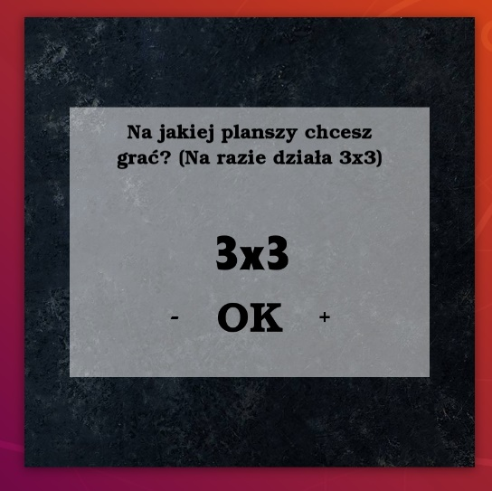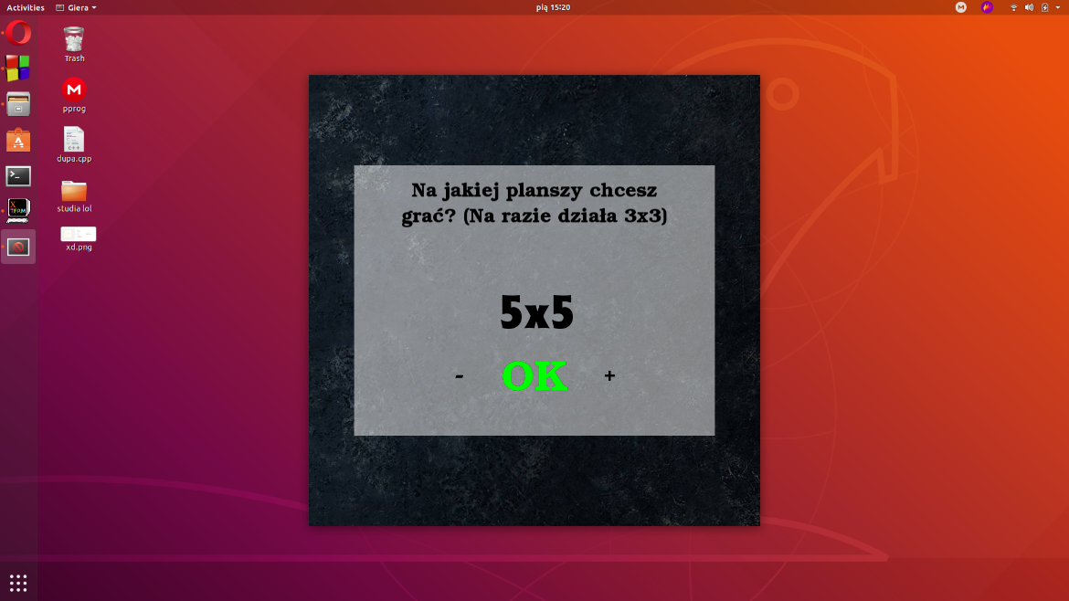

Następnie ukazane jest kolejne okno z planszą wygenerowaną na podstawie wcześniejszych ustawień:

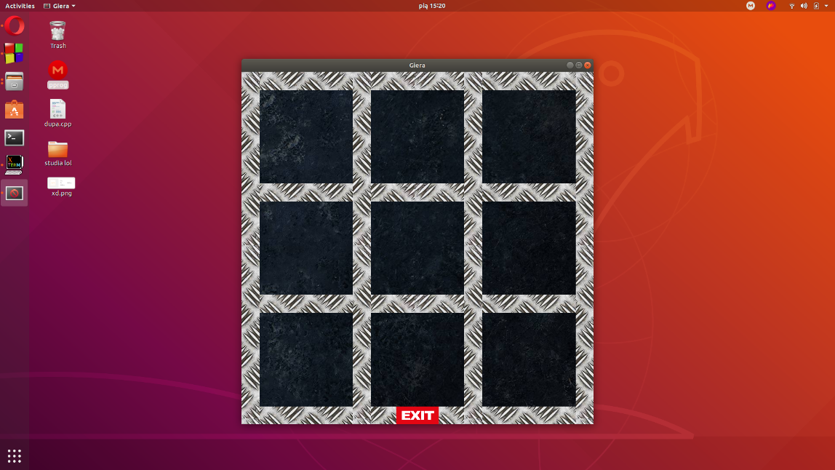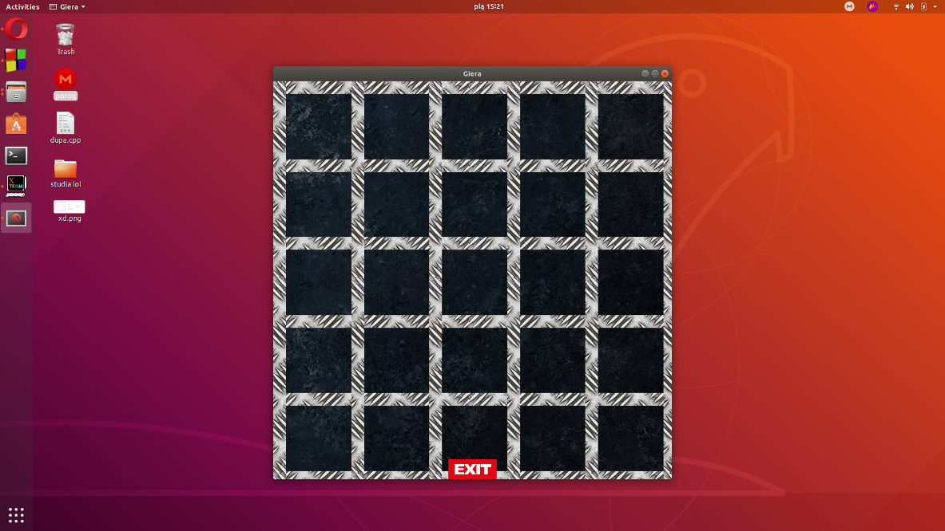

Najechanie myszą na któreś z wolnych pól powoduje ukazanie półprzezroczystego symbolu kółka, jako informację o możliwości wykonania ruchu w tym miejscu:

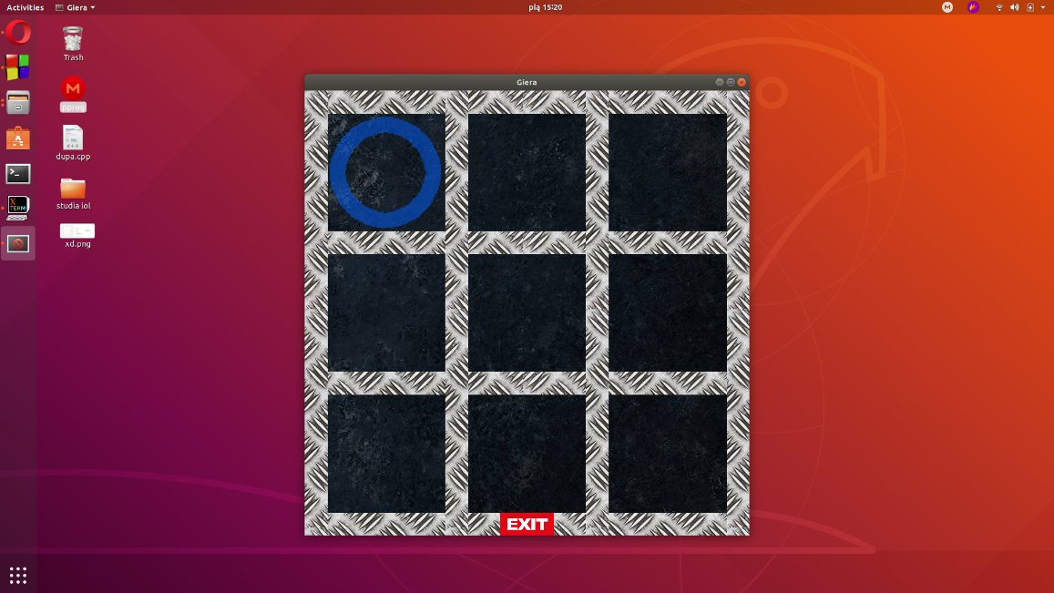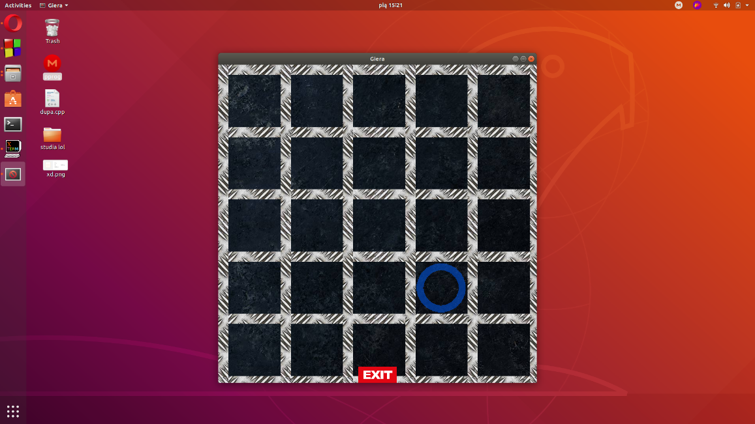

Po zatwierdzeniu wyboru, symbol kółka zostaje na swoim miejscu i staje się nieprzezroczysty. Po zakończeniu gry ukazany zostaje komunikat z możliwością rozpoczęcia gry ponownie lub zakończenia jej. Najechanie na którąś z opcji zmienia jej kolor:

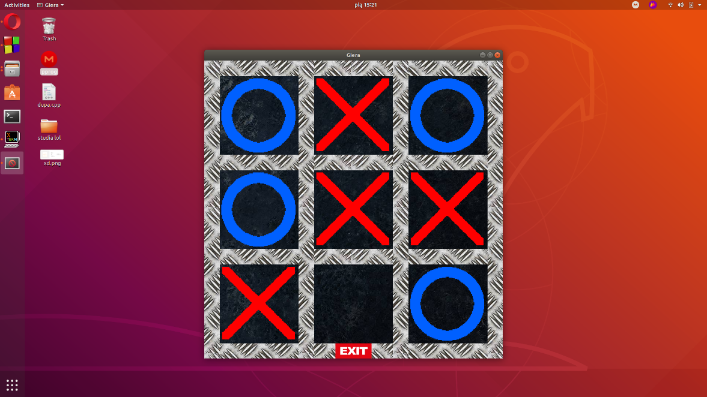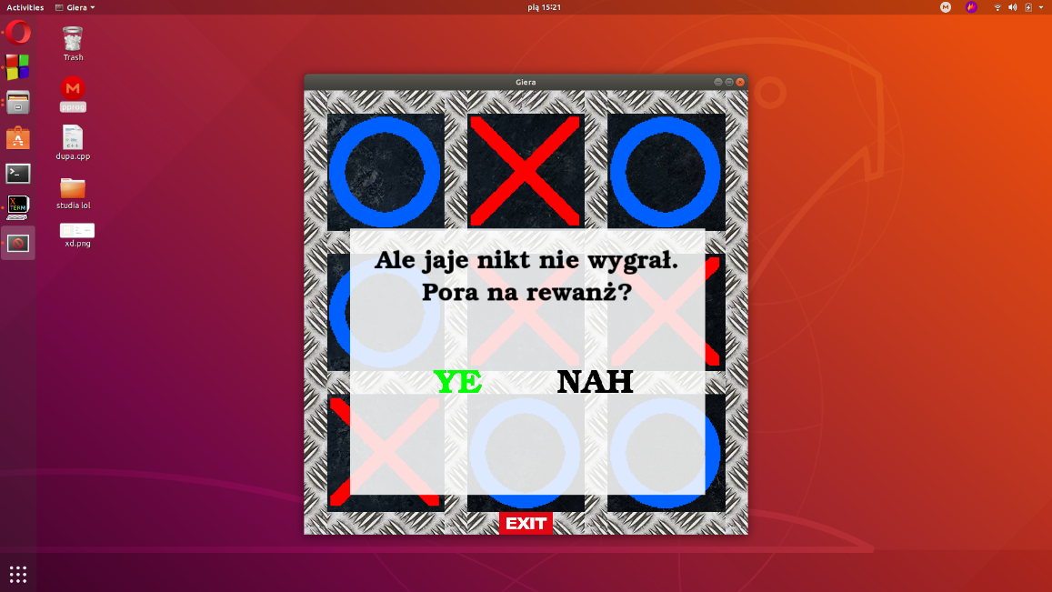

Grę można zamknąć poprzez skorzystanie z przycisku ‘**x**’ lub ‘EXIT’ widocznego na dole ekranu. Najechanie na tenże przycisk powiększa go.

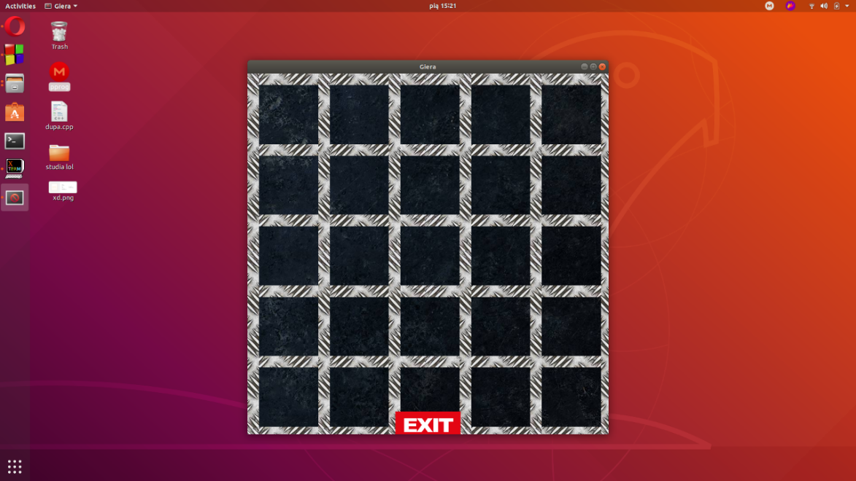

Filmik z działania programu dostępny jest pod adresem [www.bit.do/pamsi_kk](http://www.bit.do/pamsi_kk)

# Podsumowanie i wnioski

Wprawdzie nie udało się skonstruować w pełni grywalnej wersji kółka i krzyżyka opartego na algorytmie minimax dla plansz większych niż 3x3, jednakże dla tego rozmiaru algorytm działa natychmiastowo, a dodanie graficznego interfejsu sprawia, że gra jest responsywna i przyjemna. Być może gdyby znaleźć sposób na oszacowanie wartości opcji bez konieczności dotarcia do jej końca algorytm ten mógłby bezproblemowo obsłużyć większe plansze, jednak próba dokonania tego na bazie położenia tych samych symboli w otoczeniu badanego ruchu zakończyła się niepowodzeniem.

# Bibliografia

* [www.geeksforgeeks.org](http://www.geeksforgeeks.org),
* [www.sfml-dev.org](http://www.sfml-dev.org/),
* [www.youtube.com](http://www.youtube.com), w szczególności kanał Sonar Systems.